B题第二问修订版
第二检测点的安全选取与精确定位
队内分享稿 审阅修订版 2026年9月11日
本版本保留闭式选点结论，修正移动方式和最优性表述，并新增误差边界、近距离退化及同场景候选点检验。全部结果均为纯离线计算，未连接模拟器。

一 核心结论
推荐动作：首次测向结束后，相对首次读数方向向左或向右偏转35.0968度，沿直线移动1000米，在到达点进行第二次测向。
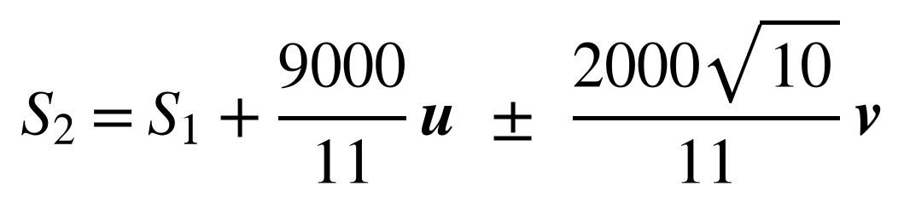
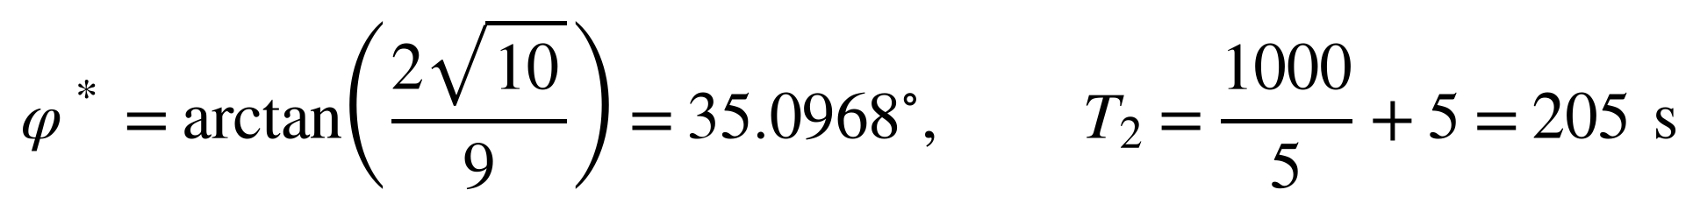
其中a=818.1818米、|b|=574.9596米是同一斜向位移的两个坐标分量，不是先前进再横移。
结论 | 数值 | 准确解释
第二检测点 | (818.1818, ±574.9596) m | 相对首次读数的局部坐标
直线航向偏角 | ±35.0968° | 左右两个对称分支
移动与第二次测向 | 205 s | 首次测向结束后，同频道
名义一阶最坏直径 | 122.1855 m | 不是全部误差组合的精确上界
全精度边界场景 | 135.1846 m | 合法场景值，未证明为全局最大值

最优性口径：本点是在解析充分安全域内，对首次中心线名义源采用一阶误差带，并以最坏径向定位直径为目标得到的闭式最优解。它不等于所有允许误差、后续清除路径和附加障碍共同作用下的无条件全局最优解。

二 为什么采用分层模型
题目同时要求第二次接收可靠、定位效果较好和时间可控。若直接把误差与时间线性加权，权重没有题设依据，且会改变最终坐标。本文采用硬约束与单目标相结合的方式。
- 第一层把第二次仍能接收信号作为硬约束，构造可证明的解析安全域。
- 第二层在安全域内最小化名义一阶最坏径向定位直径。
- 第三层单独计算执行时间，不用经验权重把秒与米强行相加。
如果后续获得明确的工程精度门槛D0，可改用“在D≤D0条件下最小化时间”的约束模型；当前题面没有给出该门槛，因此不在第二问中任意设定。

三 解析安全域
设首次读数方向单位向量为u，左法向为v，第二点位移写成a u+b v。只考虑前向候选a≥0，并要求b≠0；b=0会使两次测向趋于共线。干扰源真实方向相对读数偏差δ满足|δ|≤α，α=1度。令q=a²+b²及η=a cosα−|b| sinα，则有
‖S₂−G‖²≤r²+q−2rη。对r≤1000检查该凸二次式的两个端点，对r≥1000利用首次已接收这一事实，可得到下式充分条件。
该区域等价于三个半径1000米圆盘的交集。安全性由连续不等式保证，20,000个随机场景全部保留信号只是程序核验，不能反过来代替证明。
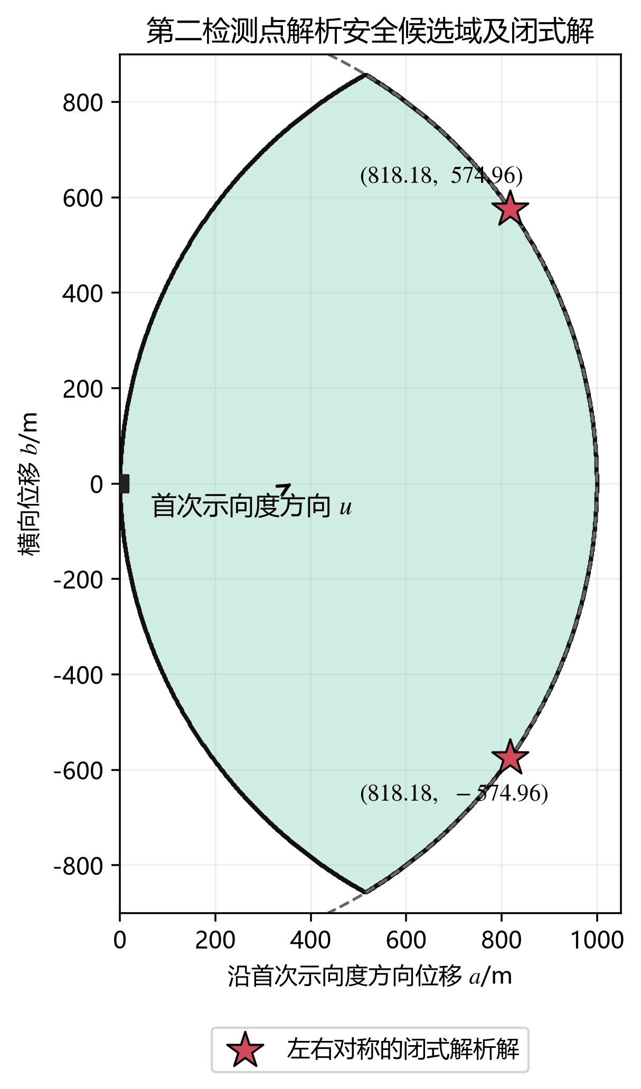
图1 解析安全域及左右对称的闭式点

四 闭式解的计算
把首次读数中心线设为x轴，先考察名义源G=(r,0)。两条±1度窄角形在干扰源邻域内可一阶近似为误差带，其交集平行四边形的两条半对角线为
h₁²=tan²α[r²+(L²−ar)²/b²]，
h₂²=tan²α[r²+(2r²−3ar+L²)²/b²]。
由h₂²−h₁²的符号与单调性可知，所有名义径向距离中的最坏点为r=1500米。令a=Lx、|b|=L√(1−x²)，目标化为
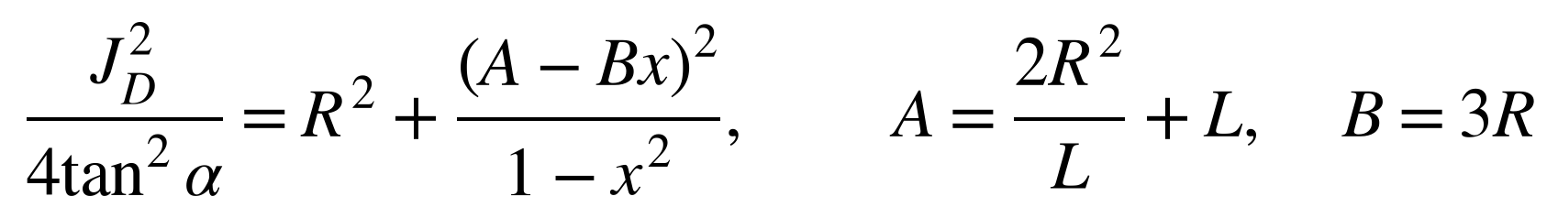
在放宽的方向区间0<x<1上，对固定L求导得唯一极小点x₀=B/A，其目标下界为g(L)=R²+A²−B²=(2R²/L−L)²。g(L)在0<L≤1000上严格递减，所以任何L<1000的安全点都严格劣于g(1000)。L=1000、x₀=9/11又可直接验证满足安全约束，因此它达到全安全域下界，是该限定模型中的全局最优点。进而J*=7000tan1°=122.1855米。整个过程没有网格步长和训练样本。
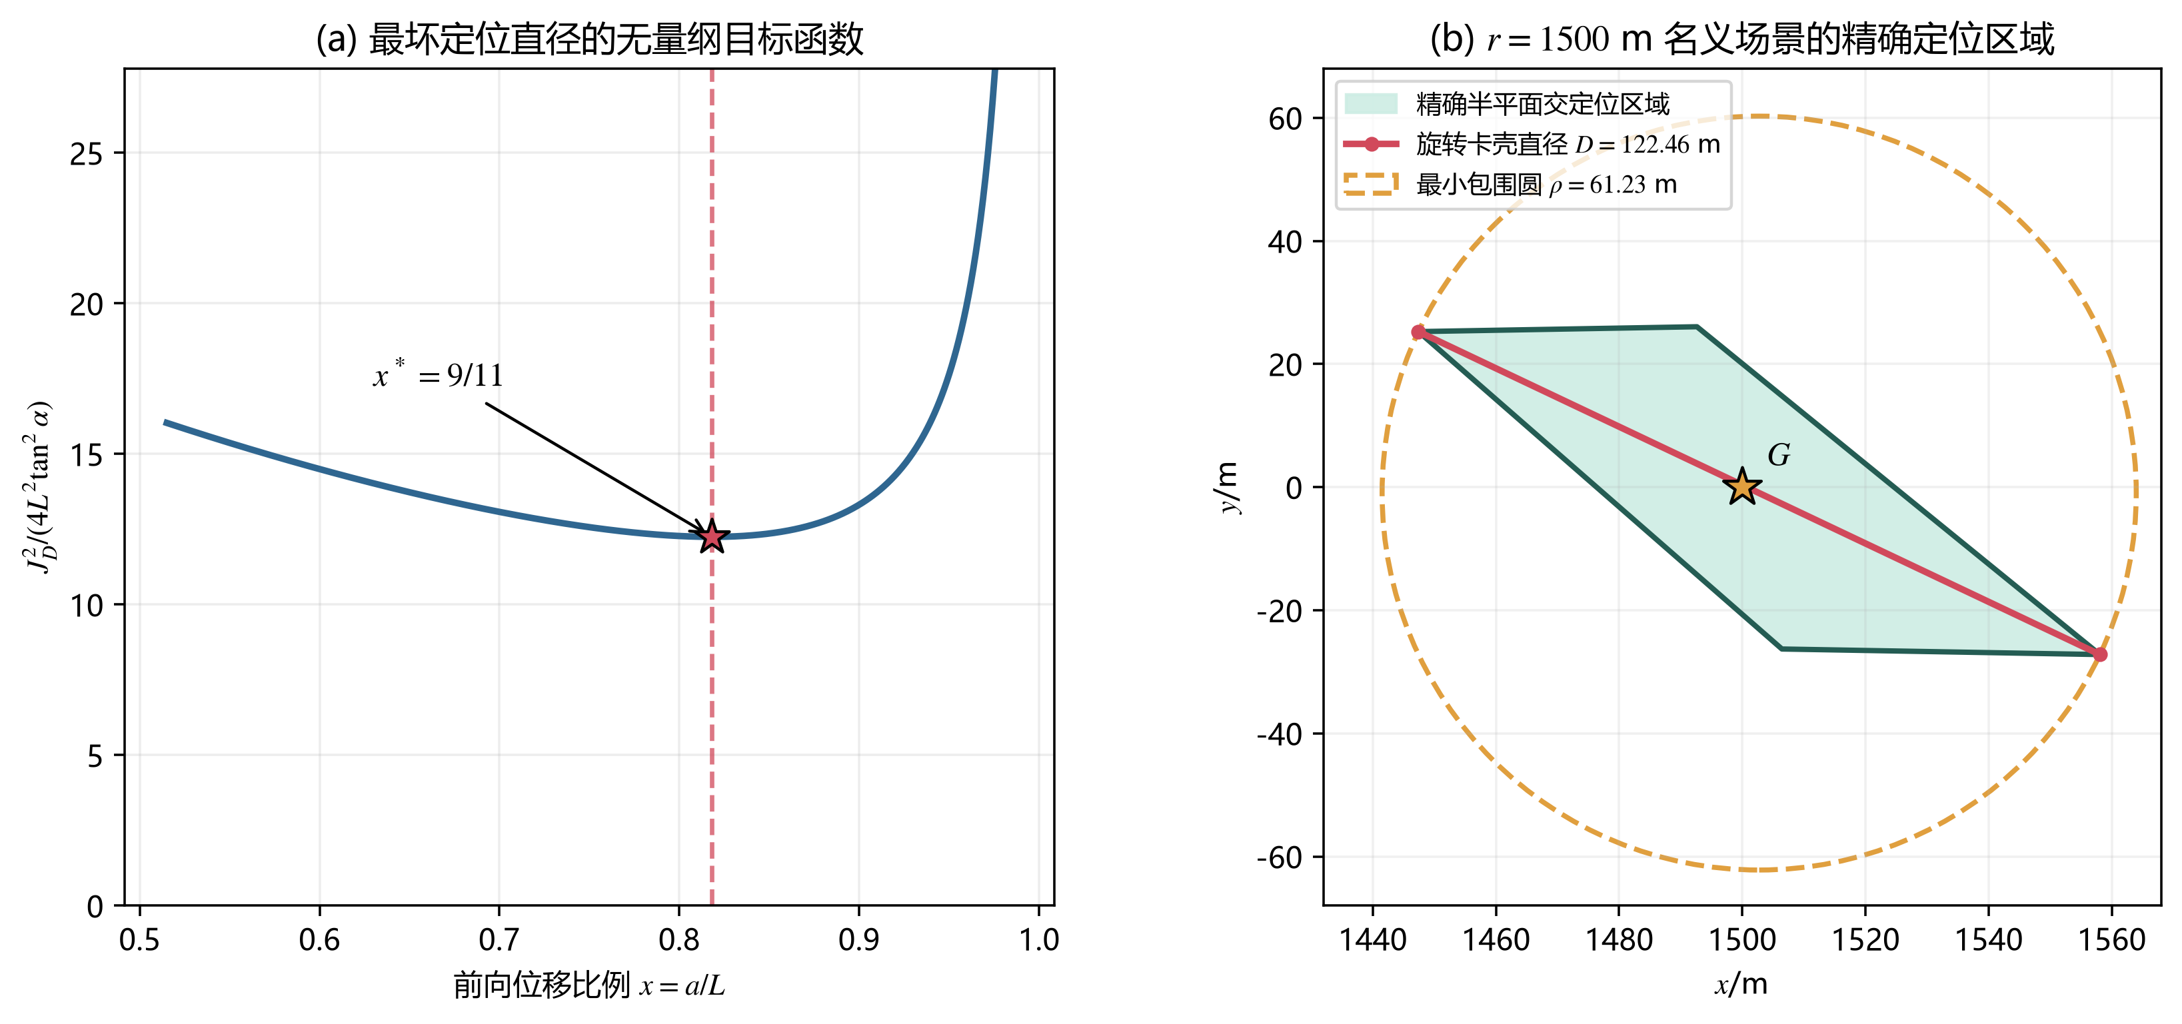
图2 一阶目标函数和名义最远场景的精确交会校核

五 精确定位算法
一阶误差带只用于选点。第二次读数取得后，仍按问题一的精确角形模型计算Pang=W1∩W2，并求D=max‖X−Y‖。精确交集是凸定位集合，通常为四边形，也可能是三角形、线段或单点。
修订程序枚举每对非平行边界的交点，检查其是否满足全部半平面，再构造凸包。因此半平面交的实际复杂度为O(m³)，而不是笼统声称O(n log n)。非退化凸多边形再用O(k)旋转卡壳求直径；单点和线段直接返回。
当两点均返回示向度时，可由源域和接收半径上界取保守收缩集合F2=Ω∩W1∩W2∩B(S1,1500)∩B(S2,1500)。若第二点返回near，则没有W2，应直接进入清除分支。F2含圆弧，实际求直径需用圆弧几何或保守多边形近似，不能直接套用纯多边形旋转卡壳。本文主表仍采用与问题一一致的Pang；半径1800米目标圆域约束干扰源，不约束机器狗。

六 确定性检验
场景 | 精确直径 | 用途
r=1500 m 零误差名义场景 | 122.462636 m | 0.2263%只对该场景成立
全精度误差边界反例 | 135.184560 m | 否定122.1855 m为全误差上界
G=(10,0) 零误差 | 40.104270 m | 精确交集为三角形；一阶为60.221770 m
45°安全候选点 同一名义场景 | 126.116408 m | 闭式点为122.462636 m；两者均205 s

边界反例使用G=1500(cos1°,sin1°)，第一次误差−1°，第二次真实方位321.160771571°、误差+1°，读数322.160771571°。135.184560米是合法场景值，但尚未证明是连续误差空间中的全局最大值。
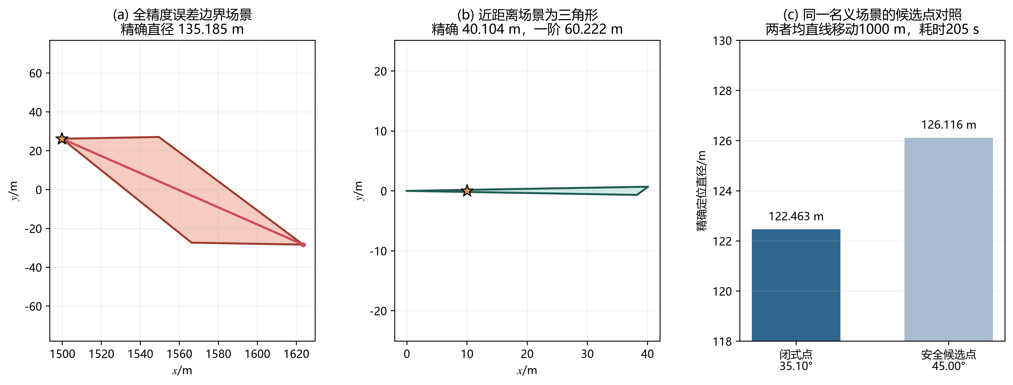
图3 全精度误差边界 近距离三角形及同场景候选点对照

七 二万场纯离线验证
随机种子20260921下生成20,000个自设场景。该分布只用于检查固定闭式点和程序稳定性，不是题设先验，也不参与选点。
指标 | 均值 | 中位数 | P90 | P95 | P99 | 最大值
定位直径 m | 49.39 | 43.52 | 73.73 | 86.40 | 104.80 | 127.49
最小包围圆半径 m | 24.70 | 21.76 | 36.87 | 43.20 | 52.40 | 63.74
交会锐角 ° | 67.41 | 68.18 | 85.56 | 87.76 | 89.54 | 90.00

第二点信号保留、有效定位集合和真实源包含率在样本中均为100%。修订前后相同样本的直径最大差为4.69×10⁻¹³米，最小包围圆半径最大差为5.57×10⁻¹²米，说明退化支持没有改变原有非退化结果。
最小包围圆半径不超过20米的样本比例为37.905%。它只表示自设分布下的圆覆盖比例，不是第三问的清除成功率，也不是题设概率。
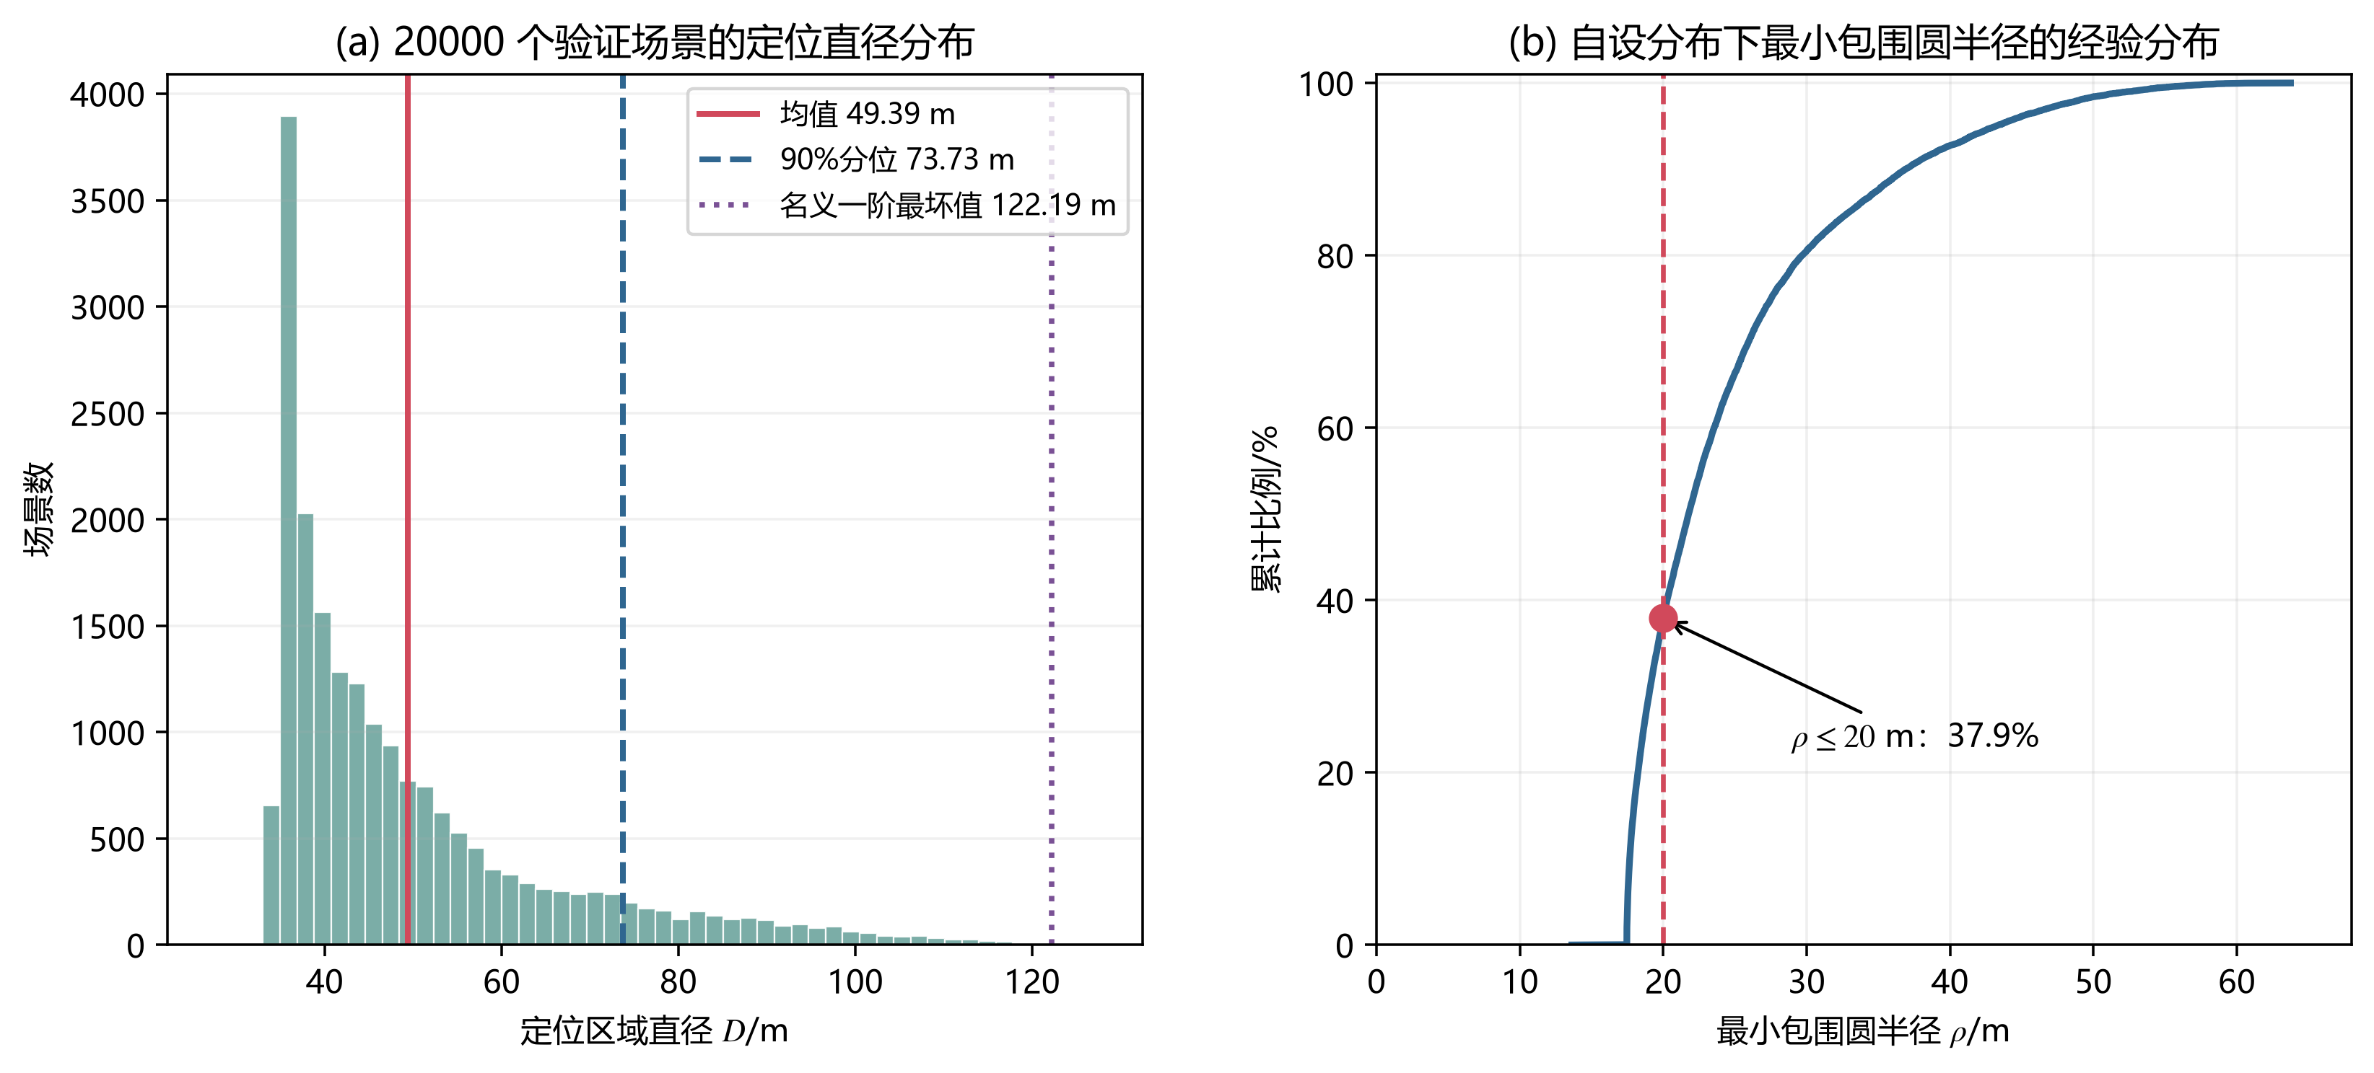
图4 固定闭式点在20,000个自设场景下的离线统计

八 论文表述边界
- 122.1855米是名义一阶最坏径向值；122.4626米是零误差名义精确值；127.4873米是随机样本最大值；135.1846米是一个合法边界场景值。
- 不能写成交集一定是四边形，也不能把最远点对直径的一半直接当作最小包围圆半径。
- 第二检测点不是清除点。只有最终可行集的最小包围圆半径不超过20米时，移至圆心才可保证一次光学覆盖；否则需要追加测向、搜索或覆盖路径。
- 障碍物、必须留在目标圆内及后续巡检方向属于扩展条件，不能当成题目已给约束。

九 文件使用
优先阅读第二问论文正文.md和第二问思路讲解.md。若只需要复核边界数值，在本目录运行：
python q2_validation.py --deterministic-only
运行19项回归测试：
python -m unittest -v test_question2.py
重新生成20,000条离线样本会覆盖CSV和JSON；仅在需要复算时运行：
python q2_validation.py --scenarios 20000 --seed 20260921
重新生成四组图：
python generate_figures.py
以上程序不需要Jammers Simulator。本阶段不要把文件放入模拟器插件目录，也不要执行任何模拟器对接或正式测试。

十 队友交接清单
- 正文可直接采用式S2=S1+(9000/11)u±(2000√10/11)v。
- 行动描述统一写成偏转35.0968度后直线移动1000米。
- 在摘要和结论处保留最优性限定语。
- 图1至图4分别对应安全域、闭式目标、确定性边界检验和随机离线统计。
- 第三、四问接续时，应重新评价总时间和清除效果，不能把第二问直径最优直接外推。

